532nmグリーンレーザー

GDL-532、GDL-532-LNシリーズ
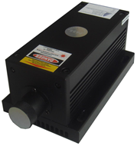
【特徴・用途】
高出力ローノイズタイプのグリーンレーザーです。その他ご希望により幅広い出力の製品を生産できます。
建築・土木・・・・・・・作業の基準として
生産上の位置決め・・・・切断面の位置決め、製品のガイド光
センサ関連・・・・・ 凹凸や濃度の判定、形状認識 画像処理・・・・・・・・画像処理の光源、形状認識、その他各種ｱﾗｲﾒﾝﾄ、DNA解析、クリスタル分析用としてご使用いただけます。

仕様 | 型式
MODEL | SDL-532-LN-×××T（ローノイズタイプ）  SDL-532-×××T
出力 | 1~150ｍWの範囲でご希望の出力を選んでください | 200~500ｍWの範囲でご希望の出力を選んでください | 600~1500ｍWの範囲でご希望の出力を選んでください
波長 | 532±1nm
ビームモード | TEM00
出力安定性 | <5%@2H
電源ノイズ | LNタイプ（ローノイズタイプのみ） <1%（RMS,10Hz~20MHz）
ウォームアップ時間 | <10分 | <15分
ビーム品質 | <1.2 |  | <2.0
ビーム径 | <1.5ｍrad | <1.5ｍrad | <2.0ｍrad
ビーム拡り角 | ~1.5ｍｍ | ~2.0ｍｍ | ~3.0ｍｍ
偏光比 | 100：1以上
レーザー型式 | SDL-LH-300 | SDL-LH-700 | SDL-LH-800
電源 | 下記記載 | 下記記載 | 下記記載
TTLモジュレーション | TTLモジュレーション>5KHz
動作温度 | 10~35°
寿命 | 10000H
保証期間 | 1年間

【1~150ｍW】
型式：SDL-LH-300  形状：102×39×39ｍｍ | 型式：SDL-PS-900  形状：146×76×50ｍｍ |  | 型式：SDL-PS-400  形状：200×225×82ｍｍ
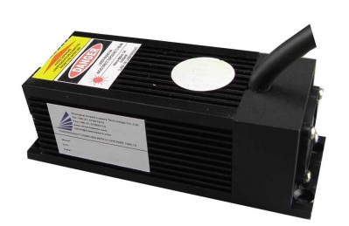 | 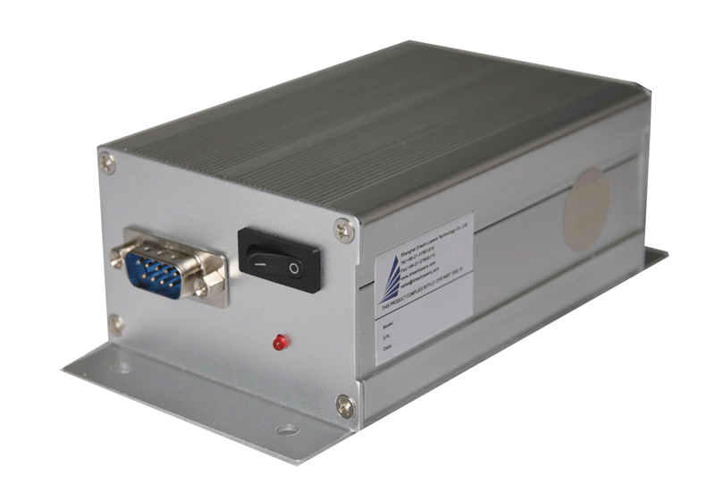 |  | 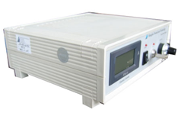
 | 電源はご希望の機種をお選びください
【200~500ｍW】
型式：SDL-LH-700  形状：142×73×46ｍｍ | 型式：SDL-PS-300  形状：134×130×62ｍｍ |  | 型式：SDL-PS-400  形状：200×225×82ｍｍ
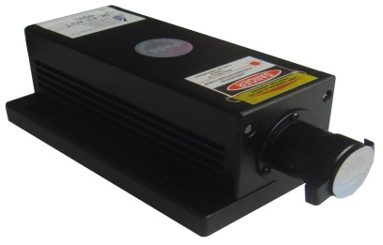 | 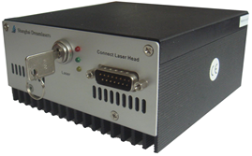 |  | 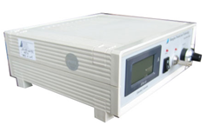
 | 電源はご希望の機種をお選びください
【600~1500ｍW】
型式：SDL-LH-800  形状：156×77×60ｍｍ |  | 型式：SDL-PS-500  形状：240×146×104ｍｍ |  | 型式：SDL-PS-600  形状：200×290×120ｍｍ
 |  | 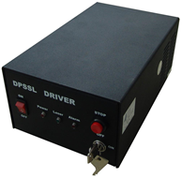 |  | 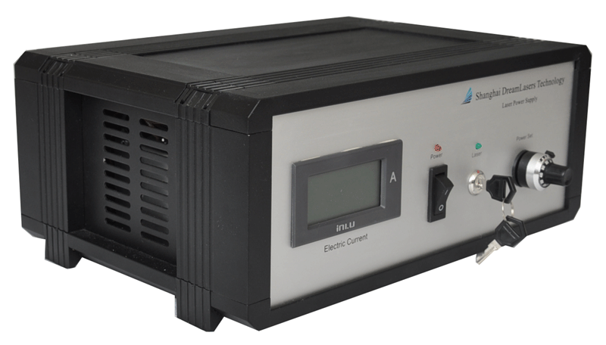
 |  | 電源はご希望の機種をお選びください

GDL-532-TLシリーズ

仕様 | 型式
MODEL | SDL-532-LN-×××T  SDL-532-×××T
出力 | 2000~3500ｍW | 4000~6000ｍW | 8000~20000ｍW
波長 | 532±1nm
ビームモード | Near TEM00
出力安定性 | <5%@2H
電源ノイズ | LNタイプ（ローノイズタイプのみ） <1%（RMS,10Hz~20MHz）
ウォームアップ時間 | <15分 | <15分
ビーム品質 | <20. |  | <3.0
ビーム径 | <2.0ｍrad | <2.0ｍrad | <2.0ｍrad
ビーム拡り角 | ~3.0ｍｍ | ~3.0ｍｍ | ~4.0ｍｍ
偏光比 | 100：1以上
レーザー型式 | SDL-LH-900 | SDL-LH-1000 | SDL-LH-1100
電源 | 下記記載 | 下記記載 | 下記記載
TTLモジュレーション | TTLモジュレーション>5KHz
動作温度 | 10~35°
寿命 | 10000H
保証期間 | 1年間

【2000~3500ｍW】
型式：SDL-LH-900  形状：212×88×74ｍｍ |  | 型式：SDL-PS-500  形状：240×146×104ｍｍ |  | 型式：SDL-PS-600  形状：200×290×120ｍｍ
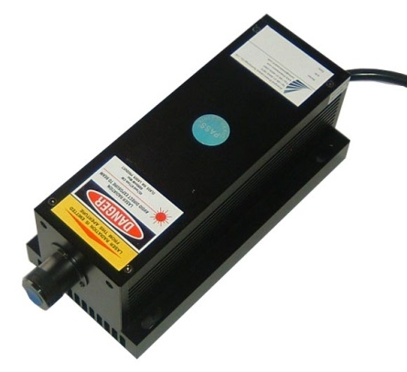 |  | 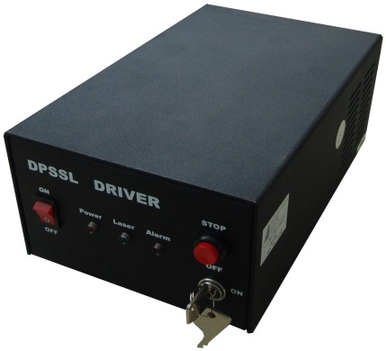
 |  | 電源はご希望の機種をお選びください
【4000~6000ｍW】
型式：SDL-LH-1000  形状：238×100×95ｍｍ | 型式：SDL-PS-500  形状：240×146×104ｍｍ |  |  | 型式：SDL-PS-600  形状：200×290×120ｍｍ
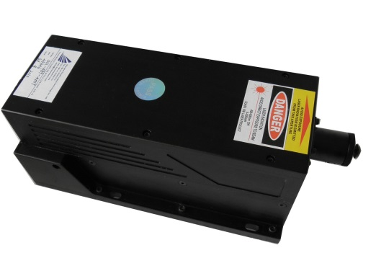 | 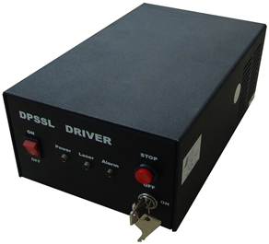
 | 電源はご希望の機種をお選びください
【8000~20000ｍW】
型式：SDL-LH-1100  形状：335×140×125ｍｍ |  |  | 型式： SDL-PS-700  形状： 240×146×104ｍｍ
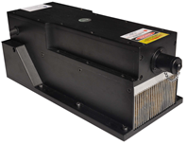 |  |  | 